Dragi učenci 5. b-razreda!
Navodila za delo na daljavo od 30. 11. do 4. 12. 2020
Spodaj imate navodila za delo, v petek se pa zopet vidimo. Dela je dovolj za dve šolski uri. Želim vam uspešno delo.
- Za začetek bomo malo ponovili snov preteklega tedna. Vzemite zvezke in prevedite naslednje povedi (v petek jih bomo skupaj pregledali):
- Moj plašč je moder in bel.
- Kakšne barve so tvoje rokavice?
- Pospravi svoje nogavice v spodnji predal.
- Moje hlače so v omari na obešalniku.
- Kje je moj rdeči dežnik?
- Moj šal je v sobi na tleh.

- Zdaj pa odprite učbenike na str. 25 in naredite nalogo 6a. Preberite opise otrok in zapišite ustrezna imena pod slike (če imate svoj učbenik) oz. v svoj zvezek.

- V zvezke napišite naslov SINGULAR AND PLURAL (ednina in množina) ter prepišite spodnjo tabelo:
Samostalniki, ki imajo samo eno obliko (množino): JEANS, TROUSERS, SHORTS, TIGHTS, PYJAMAS, GLASSES.
PONOVIMO:
Pred samostalniki v ednini imamo vedno a ali an. An zapišemo, kadar se naslednja beseda začne s samoglasnikom (a, e , i, o, u).

SINGULAR (is) | PLURAL (are)
a shirt | shirts
an old shirt | old shirts
a cap | caps
an orange cap | orange caps
 | jeans
 | shorts

Primer: These jeans are blue. / Te kavbojke so modre.

- Odprite učbenike na str. 25 in si oglejte 8. nalogo THE WASHING LINE. Spodaj imate zapisane primere. Opazujte, kdaj imamo ednino in kdaj množino. Ustno nadaljujte nalogo. Skupaj bomo preverili, kako vam je šlo.

- V delovnem zvezku na str. 26 naredite naloge 10, 11, 12, za zabavo pa naredite še nalogo 9 na str. 25.
- Za konec odprite učbenike na str. 26, naloga 9. Poslušajte pesem
THIS IS THE WAY WE WASH OUR CLOTHES. V zvezke napišite naslov pesmi in naredite nalogo 9b (besede tudi prevedite s pomočjo slovarčkov).
(dvojni klik, odpri)

- Rešitve nalog v DZ najdete na tej povezavi: https://my-sails.com/ucenci

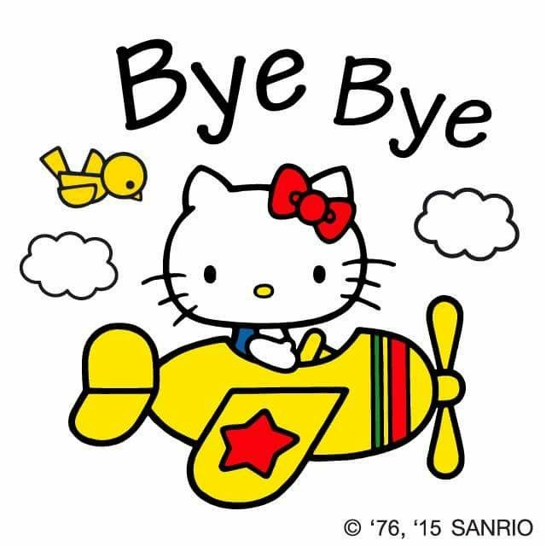
SEE YOU ON FRIDAY

Vir: https://i.pinimg.com/originals/b6/69/bb/b669bb30dba61fa5081f97b6061d9460.jpg

